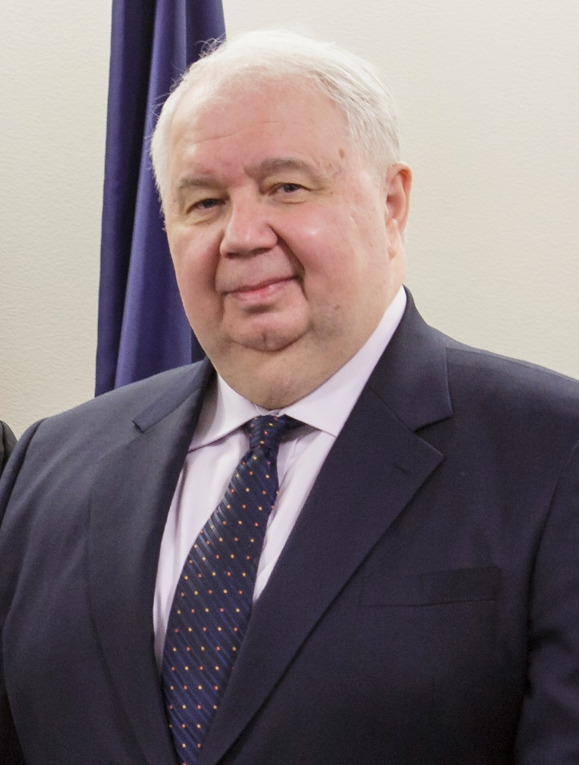

Сергей Иванович Кисляк
Первый заместитель председателя Комитета Совета Федерации
по международным делам

Родился 7 сентября 1950 года в г.Москве.

ОБРАЗОВАНИЕ:

1973 | Московский инженерно-физический институт (инженер-физик).
1977 | Всесоюзная академия внешней торговли (экономист по международным отношениям со знанием иностранного языка).

ИНОСТРАННЫЕ ЯЗЫКИ:

- Английский язык
- Французский язык

ОПЫТ РАБОТЫ:
1981 - 1985 | Второй секретарь Постоянного представительства СССР при ООН в Нью-Йорке.
1985 - 1989 | Первый секретарь, советник Посольства СССР в США.
1989 - 1991 | Заместитель директора Департамента международных организаций МИД СССР.
1991 - 1993 | Заместитель директора Департамента по международному научному и техническому сотрудничеству МИД СССР, МИД России.
1993 - 1995 | Директор Департамента по международному научному и техническому сотрудничеству МИД России.
1995 - 1998 | Директор Департамента по вопросам безопасности и разоружения, член Коллегии МИД России.
1998 - 2003 | Чрезвычайный и Полномочный Посол Российской Федерации в Бельгии и по совместительству постоянный представитель России при НАТО (до 11 марта 2003 года).
2003 - 2008 | Заместитель Министра иностранных дел Российской Федерации.
2008 - 2017 | Чрезвычайный и Полномочный посол Российской Федерации  в Соединённых Штатах Америки, постоянный наблюдатель Российской Федерации при Организации американских государств в Вашингтоне, Соединённые Штаты Америки.
2017 – н.в. | Член Совета Федерации Федерального собрания Российской Федерации от исполнительного органа исполнительной власти Республики Мордовия, первый заместитель председателя Комитета Совета Федерации по международным делам.

НАГРАДЫ:

- 1996 г. – орден Дружбы;
- 2003 г. – орден Почёта;
- 2006 г. – орден «За заслуги перед Отечеством» IV степени;
- 2012 г. – почётный гражданин г.Хьюстона, США;
- 2015 г. – почётное звание «Заслуженный работник дипломатической службы Российской Федерации»;
- 2017 г. - Синодальный Знаменский орден 1-й степени;
- 2017 г. – орден Александра Невского.

СЕМЕЙНОЕ ПОЛОЖЕНИЕ:

- Женат
- 1 дочь

